Küberit Winkelprofile Fertigwinkel mit runden Ecken 279

Küberit Profile Systems

Eigenschaften

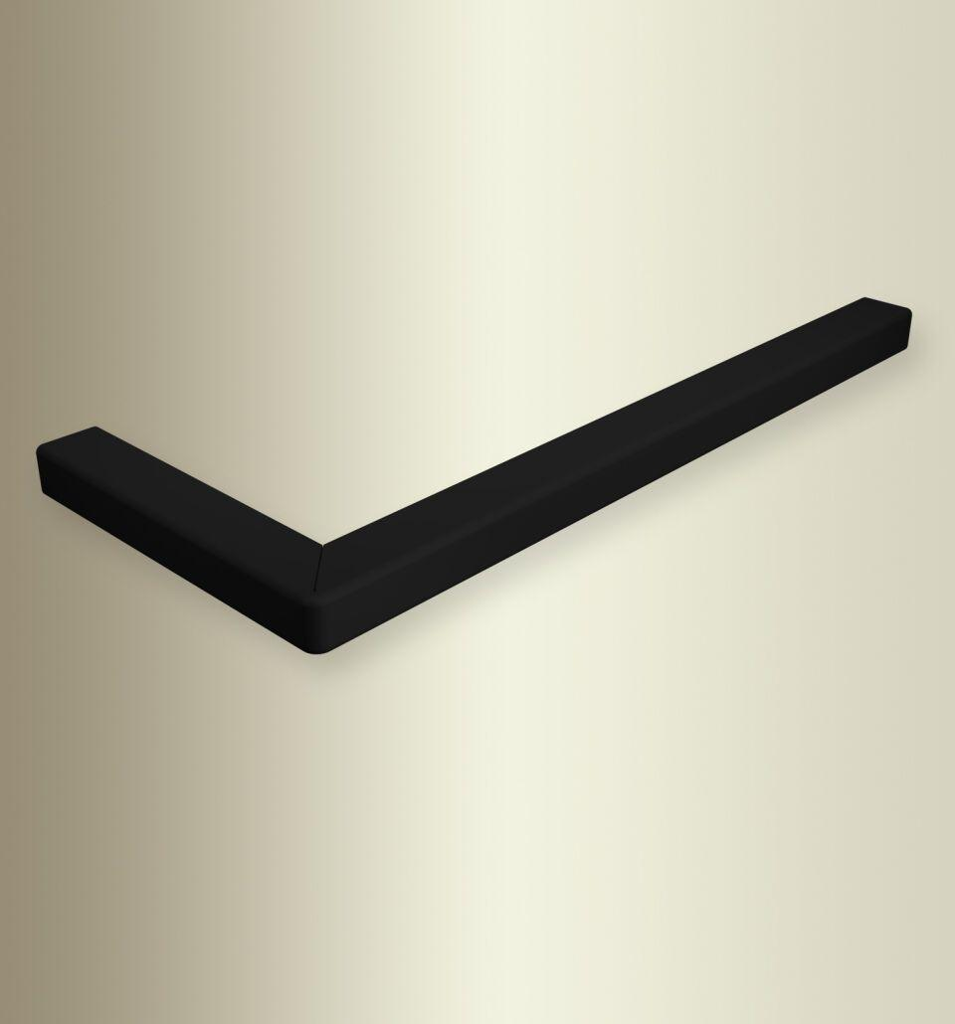

Farbton

schwarz, silber

Oberfläche

eloxiert, pulverbeschichtet

Profilart

Winkelprofil

Werkstoff

Aluminium

Breite (mm)

300,00 - 1.500,00

Höhe (mm)

7,00

Länge (mm)

300,00 - 1.500,00

Stärke (mm)

1,50

Fugenbreite (mm)

0,00 - 4,50

Farbtonbezeichnung Hersteller

F16 pulverbeschichtet schwarz matt (RAL9005), F4 silber